ЗВІТ
старости Хмелівківського старостинського округу за 2022 рік
Загальна чисельність населення старостинського округу складає станом на 1.01.2023 року – 1013 осіб, що на 1,6% менше в порівнянні з 2021 роком. З них : 56 - дошкільнята, 174 - діти шкільного віку, 209 - пенсіонери, 574 - особи працездатного віку. В минулому році народилося 4 дітей, померло – 15 жителів.
На території старостату проводять свою господарську діяльність такі сільськогосподарські підприємства:
- Фермерські господарства «Олімп-Агро»,«Затирахи В.І.», «Семченка О.М.», «Трифонова О.І.», «Агроінвест-Топилище», «Євгена Шелепіни », «ЕЛІТ-Ш»
- СГ ПП «Віра»
- ЗАТ «Агросвіт»
- СГ ТзОВ «Луга»
Крім того, вирощуванням сільськогосподарських культур займаються фізичні особи та фізичні особи-підприємці Марчук С.О., Кошлатий В.А., Кошлата О.М., Калашнюк В.В.,Іщук П.В., Литвинчук Є.О.

Враховуючи останні зміни до земельного законодавства, в 2022 році надано в оренду для ведення товарного сільгоспвиробництва терміном на один рік земельні ділянки господарствам Трифонова І.О. площею 10,5737га та Кротача Р.Л. загальною площею 15,9748га., агрофірмі «Луга-Нова» 14,9га.

Результатом проведеної інформаційно-розяснювальної роботи стало створення на території старостату громадських пасовищ по всіх населених пунктах. В тому числі в селі Житані загальною площею 16,4813га, в селі Хмелівка – 20,3204га, в селі Хмелів – 26,064га та в селі Нехвороща площею 10,4855га.
В селі Хмелівка працює гімназія, де навчається 73 дитини з сіл Хмелівка, Хмелів та Житані, 15 дітей з села Нехвороща навчаються в гімназії села Микуличі. При гімназії села Хмелівка функціонує дошкільний навчальний заклад „Сонечко”, а точніше група короткотривалого перебування дітей. Станом на 1 січня поточного року групу відвідує 4 дітей 5-річного віку. В минулому році з місцевого бюджету в гімназію придбано три ноутбуки та закуплено електропроводку з ліхтарями в укриття. За підтримки ФГ «Є.Шелепіни» до нового навчального року було проведено косметичний ремонт коридору в гімназії та облаштування укриття, а також пофарбували огорожу. Крім того були закуплені подарунки до новорічно-різдвяних свят. ФГ «Агроінвест-Топилище» до свята Миколая було вручено дітям села Нехвороща 29 подарунків.
В кожному селі є пункти тимчасового надання медичної допомоги (ПТНМД). В зв’язку з проведенням медичної реформи, з грудня 2021 року, а в селі Хмелів з 1 жовтня 2022 року дані пункти не працюють. Станом на 1 січня поточного року з сімейними лікарями Оваднівського ЦПМД заключили 47 договорів, що становить 4,6% від загальної чисельності зареєстрованого населення. Восени було організовано та зібрано картоплю та овочі на потреби Володимирської лікарні.
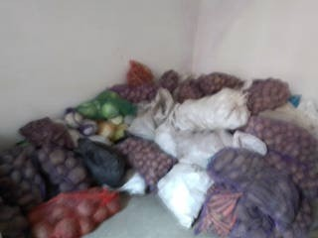
Для розвитку культури і духовності працюють: Будинок культури в селі Хмелівка та клуб в селі Нехвороща, а також в Хмелівці до послуг населення працює бібліотека. Військовий стан вніс корективи в роботу працівників культури. Вітання до свят проводили он-лайн. В травні, на базі Будинку культури села Хмелівка, культурою громади був проведений благодійний концерт «З вірою в Перемогу». На потреби ЗСУ було зібрано 15325 грн. Крім того, працівники культури долучалися до інших місцевих акцій на підтримку наших військових.
У всіх селах працюють торгові точки, які забезпечують жителів товарами першої необхідності.
Шість днів на тиждень, тричі на день, пасажирські перевезення населення здійснює підприємець Дружук Михайло по маршруту Володимир – Нехвороща, який охоплює всі населені пункти старостинського округу.
Поштові послуги для жителів громади надає пересувне відділення поштового зв’язку АТ «Укрпошта» один раз в тиждень.
На обслуговуванні в соціального робітника знаходиться 9 одиноких громадян, які потребують стороннього догляду. На обслуговуванні відділу натуральної допомоги, який працює при територіальному центрі соціального обслуговування, 7 наших жителів.
В селах Хмелівка, Хмелів та частково Нехвороща ВУ ЖКГ Зимнівської сільської ради надаються послуги з холодного водопостачання. Протягом 2022 року було ліквідовано 6 поривів водопровідної системи, проведено поточний ремонт, а саме – зварювальні роботи башні села Нехвороща, замінено 30 метрів водопровідної труби в селі Хмелів. З 1 липня заключили договори та організували централізований вивіз сміття в селі Житані.
З метою безпеки, на потреби старостинського округу, від проєкту «Говерла» в минулому році було надано: пожежний костюм, бензопилу, подовжувач (50м) та вогнегасник і подовжувач (20м), які були передані в місцеву гімназію.
Як староста, брала участь у всіх пленарних засіданнях Зимнівської сільської ради, її виконавчого комітету та в нарадах різного спрямування, де представляю інтереси мешканців сіл. Виконую доручення сільської ради, її виконавчого комітету та сільського голови, інформую їх про виконання доручень, здійснюю прийом громадян в межах робочого часу та в позаробочий час.
Веду погосподарський облік в розрізі кожного населеного пункту в електроннному варіанті та на паперових носіях, надаю виписки з погосподарських книг.
Виконую нотаріальні дії в межах своєї компетенції, за минулий рік надано 43 послуги, з них – складено 8 заповітів, посвідчено 11 довіреностей.
Веду реєстр територіальної громади.
Здійснюю державну реєстрацію актів цивільного стану. За звітний період складено 3 актові записи про шлюб, 1 - про народження, 12 – про смерть.
Відповідно до покладених обов’язків, здійснюю оповіщення військовозобовязаних, складаю списки юнаків для прописки до призивної дільниці. За 10 місяців ведення бойових дій, з Хмелівківського округу мобілізовано, пішли добровольцями захищати Батьківщину 33 чоловіка. На сьогоднішній день несуть службу 24 військовозобов’язаних. Нажаль, двоє наших односельчан загинули.
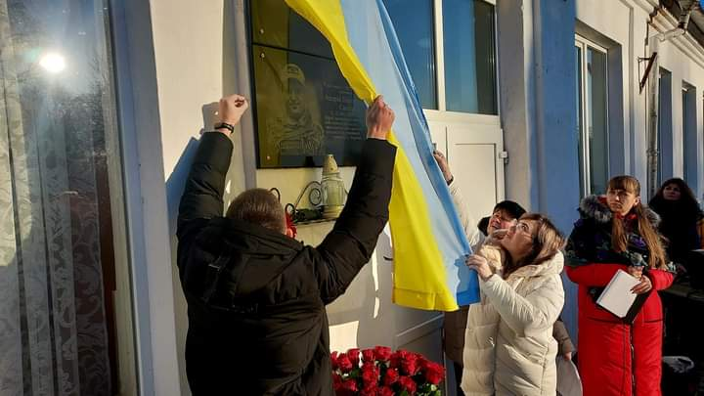
Веду облік всіх пільгових категорій, які проживають на території округу, подаю документи для надання пільг на житлово-комунальні послуги та отримання компенсацій на придбання твердого палива та використання електроенергії.

Згідно покладених на мене обов’язків адміністратора Центру надання адміністративних послуг, мною особисто було прийнято та передано до виконавців 350 пакетів документів. Крім того, одним із напрямків роботи надання адміністративних послуг населенню, є видача довідок та актів різноманітного характеру громадянам, в межах наданих повноважень, так всього в 2022 році видано 379 довідок та складено 14 актів обстежень. Крім того веду облік внутрішньо-переміщених осіб, котрих було 49. А станом на сьогоднішній день проживає 9. Відповідно до законодавства було видано 39 довідок про взяття на облік ВПО. За підтримки регіональної координаторки Програми EGAP та Міжнародної благодійної організації «Фонд східної Європи» Оксани Киричук, робоче місце адміністратора поповнилось зчитувачем інформації з ІD –карток.
Контролюю стан заборгованості із земельного податку та проводжу роз’яснювальну роботу з землевласниками щодо своєчасної сплати податків.

З метою профілактики правопорушень, серед населення проводиться постійна роз’яснювальна та попереджувальна робота.
Для висвітлення ряду питань та обговорення місцевих проблем в червні місяці було організовано та проведено «круглі столи» в кожному населеному пункті старостинського округу.
Здійснюю постійний контроль за багатодітними сім’ями та сім’ями, котрі потрапили в складні життєві обставини. Разом з службою у справах дітей сільської ради та дільничним інспектором поліції обстежували умови проживання даних сімей, проводили інформаційно-роз’яснювальну роботу, притягали до адміністративної відповідальності. Від дитячої місії «З Ісусом до дітей» було роздано 8 продуктових наборів для сімей, котрі потрапили в складні життєві обставини.
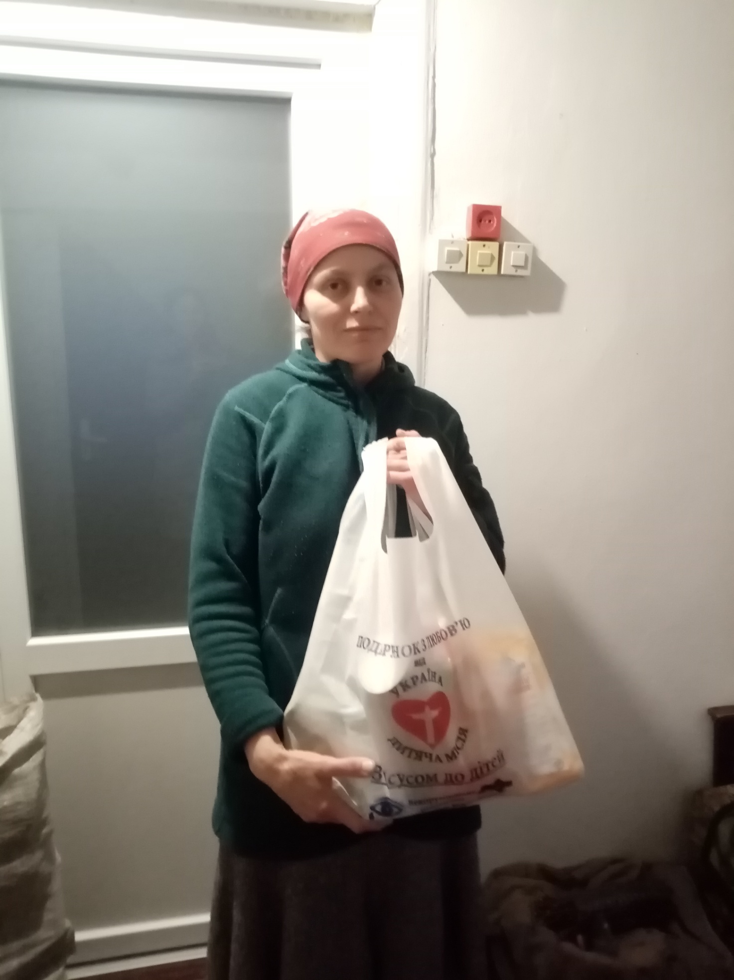

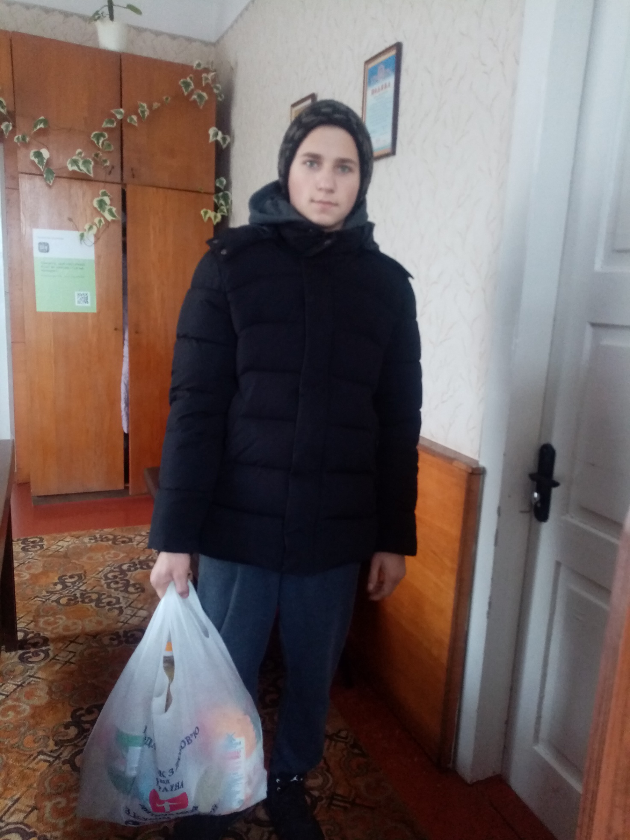

Для підтримки внутрішньо-переміщених осіб, котрі проживають на території округу, роздавала продуктові та гігієнічні набори, організовані відділом соціального захисту Зимнівської громади, а також гуманітарну допомогу: іграшки. солодощі, засоби гігієни. консерви, постільну білизну та одяг. Проводила вручення грошових допомог сім’ям загиблих до Дня Захисника України та старожилці, котрій виповнилося 90 років.
Повномасштабне вторгнення росії на українську землю перекреслило всі наші плани щодо соціально-економічного розвитку нашої громади і відповідно ряд запланованих заходів саме в Хмелівківському стростинському окрузі не були виконані. В січні було проведено зйомку на розробку проектної документації щодо ремонту дорожнього покриття вулиці Б.Хмельницького в селі Хмелівка. А також плани щодо капітального ремонту дороги Хобултова-Хмелівка-Селець не здійснилися. Нажаль Службою місцевих доріг протягом року дороги не підсипалися і не грейдерувалися. Технікою фермерського господарства «Євгена Шелепіни» весною було про грейдеровано всі центральні дороги старостинського округу, а восени з Хмелівки до Сельця, було підсипано щебеневою сумішшю аварійну ділянку дороги біля моста в селі Хмелівка.
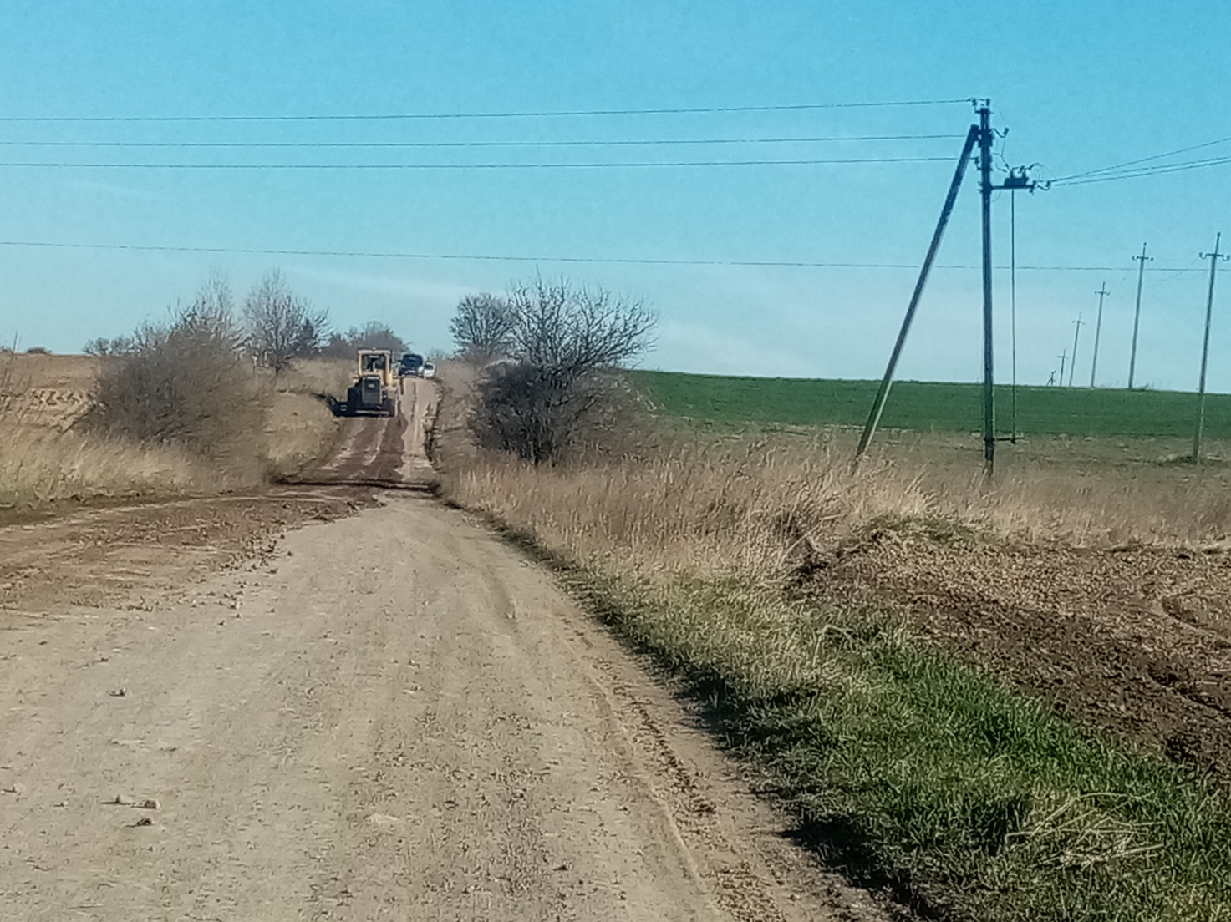
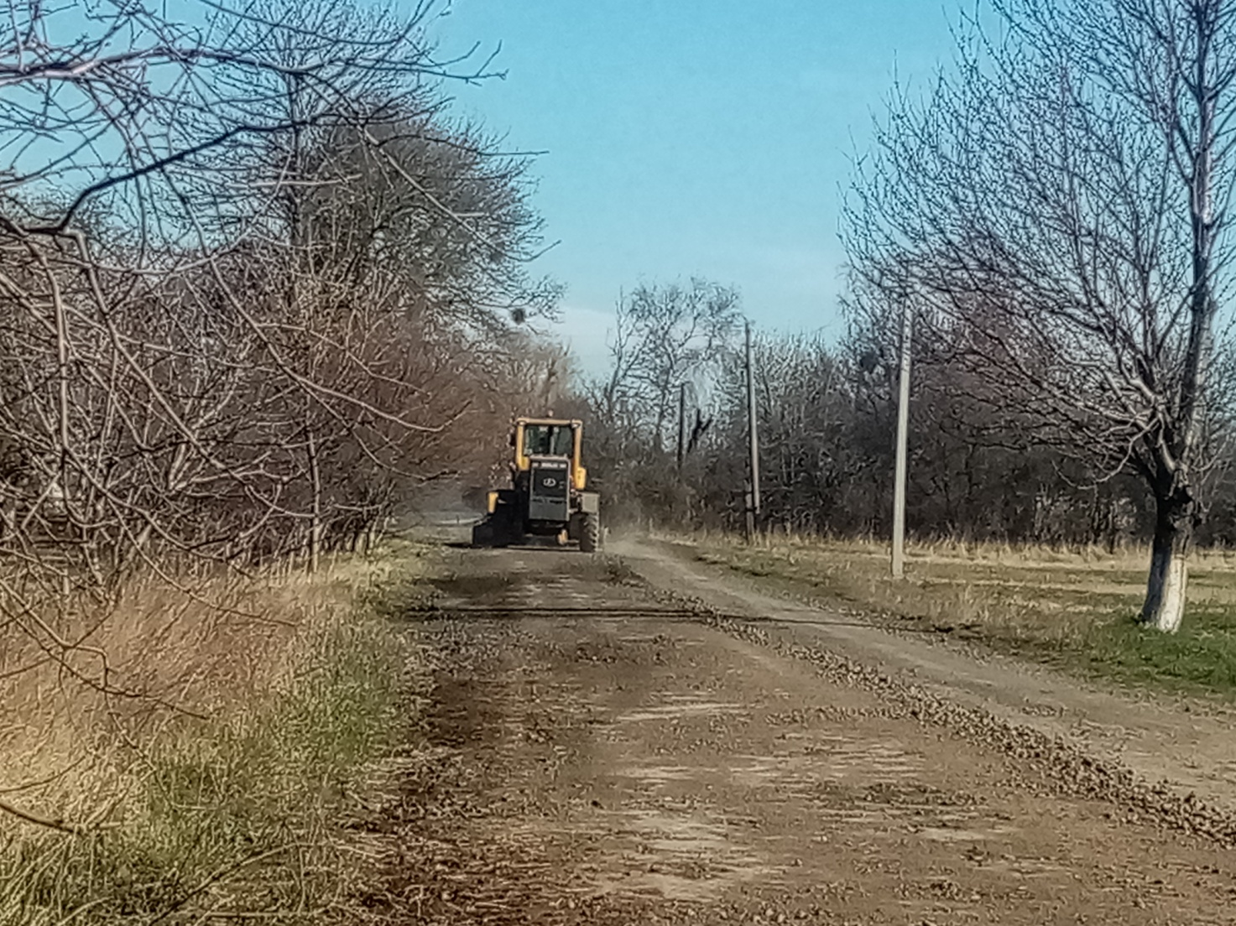
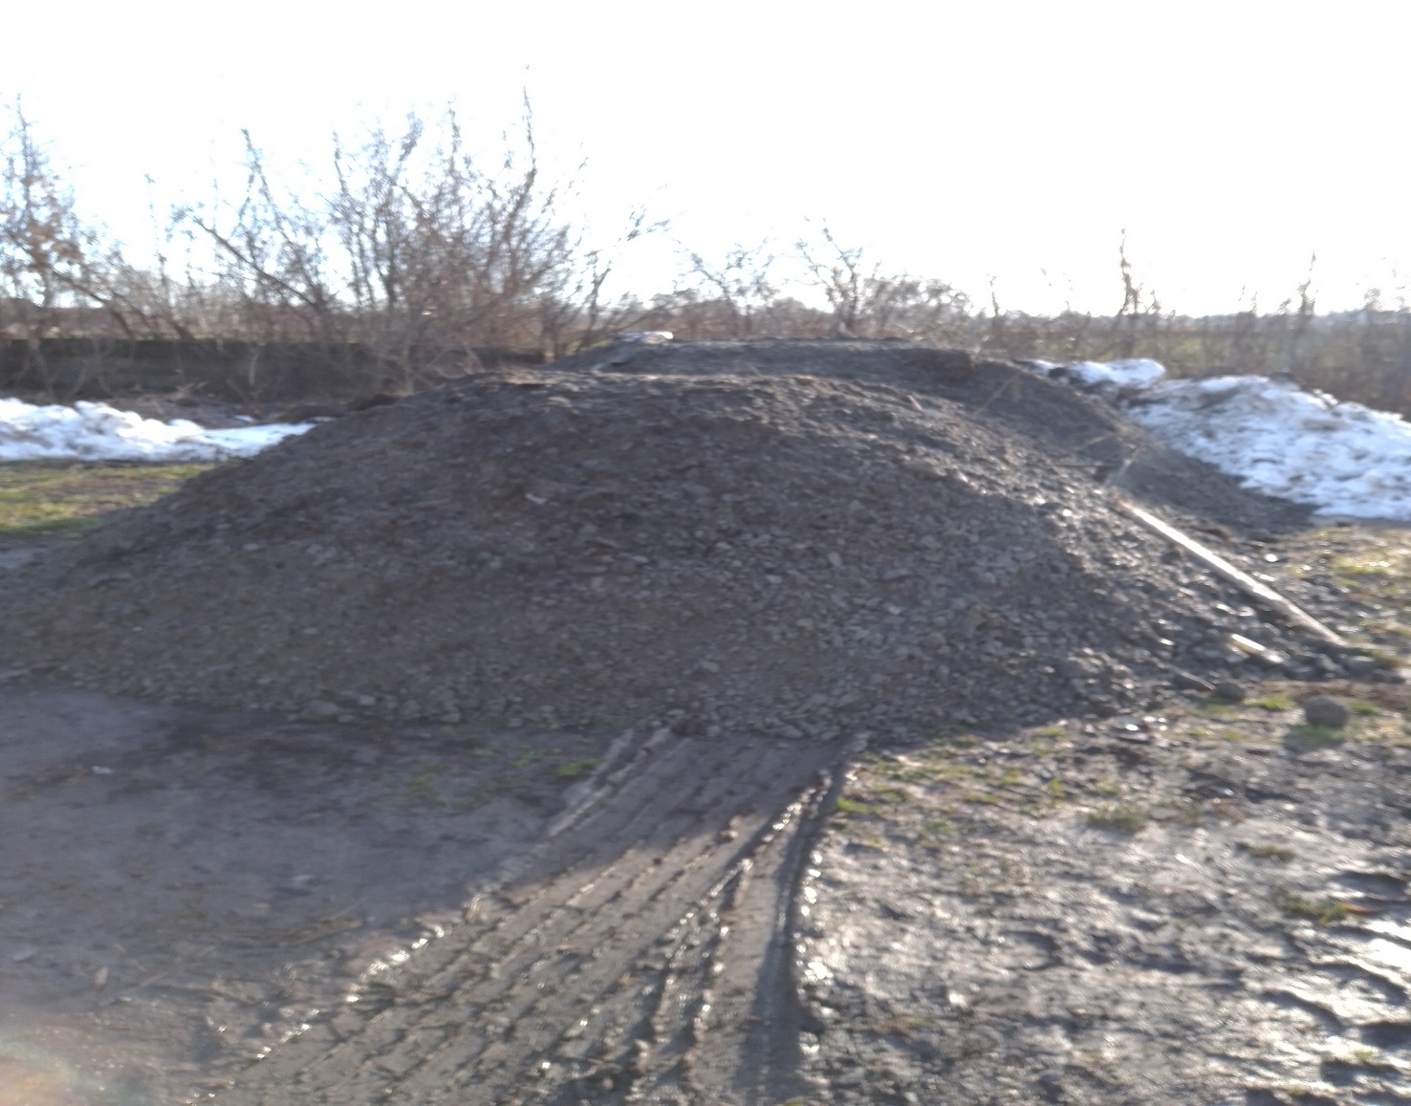

Трактором ТОВ «П’ятидні» весною було про грейдеровано дорогу Підгайці-Хмелів та вулицю Садову в селі Хмелів. В грудні на підсипку комунальних доріг округу було завезено біля 80 тон щебеневої суміші.
Завдяки місцевим с/г виробникам: ФГ «Є.Шелепіни», ФГ «Агроінвест-Топилище», ТОВ «П’ятидні» та ТОВ «Володимир-Волинська птахофабрика» було в найкоротші терміни розчищено грудневі замети.
Протягом літнього періоду громадами сіл тричі було проведено обкошування місцевих кладовищ. Восени провели зрізання дерев на кладовищі в селі Хмелівка та розпочато в селі Нехвороща.
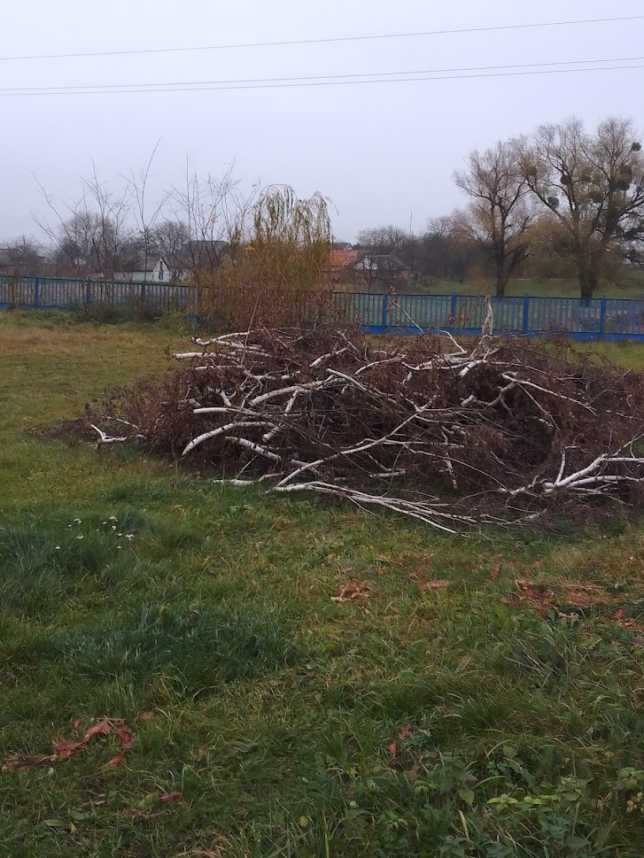

В минулому році тричі було проведено обкошування центральної частини села Хмелівка, яка займає 1,25га. А також організовано та проведено обкошування територій біля закладів культури, медицини, які призупинили свою діяльність, на дитячих майданчиках і біля житлового будинку комунальної власності.
Весною було організовано вирубку дикоростучих чагарників на обочинах дороги Хмелівка-Хобултова та біля приміщення дитячого садка, на алеї в центрі села Хмелівка проведено кронування кленів та висаджено 70 берізок. Крім того, біля 100 дерев (берізки та сосни) висаджено школярами в пришкільному парку.
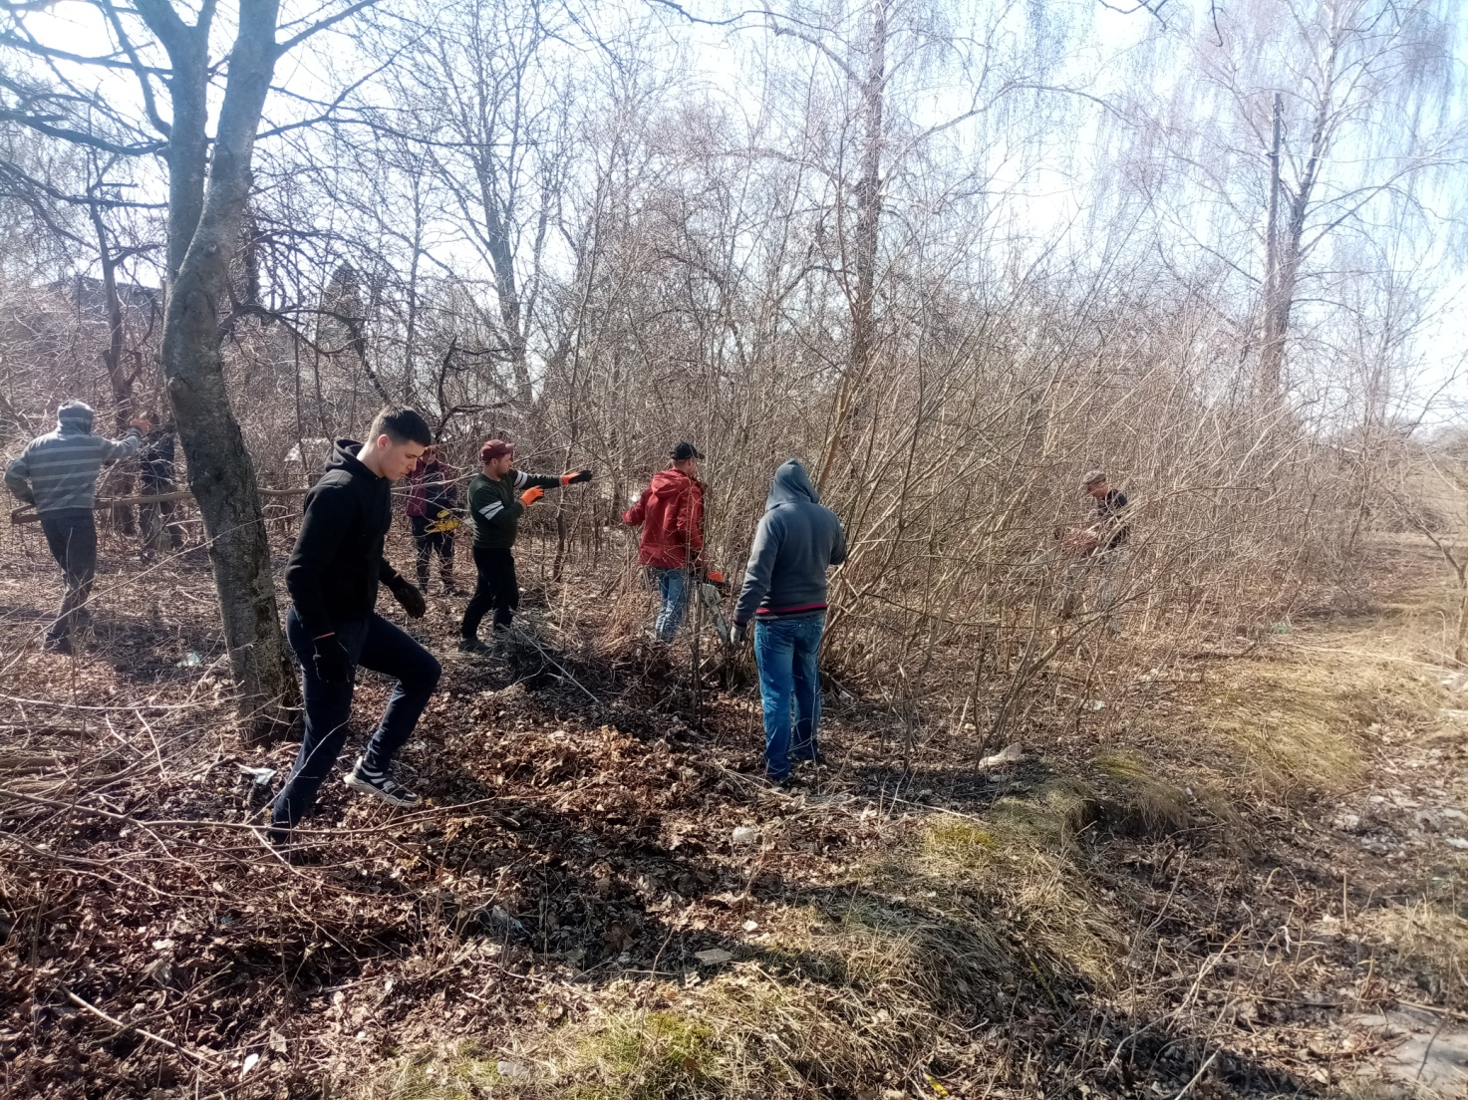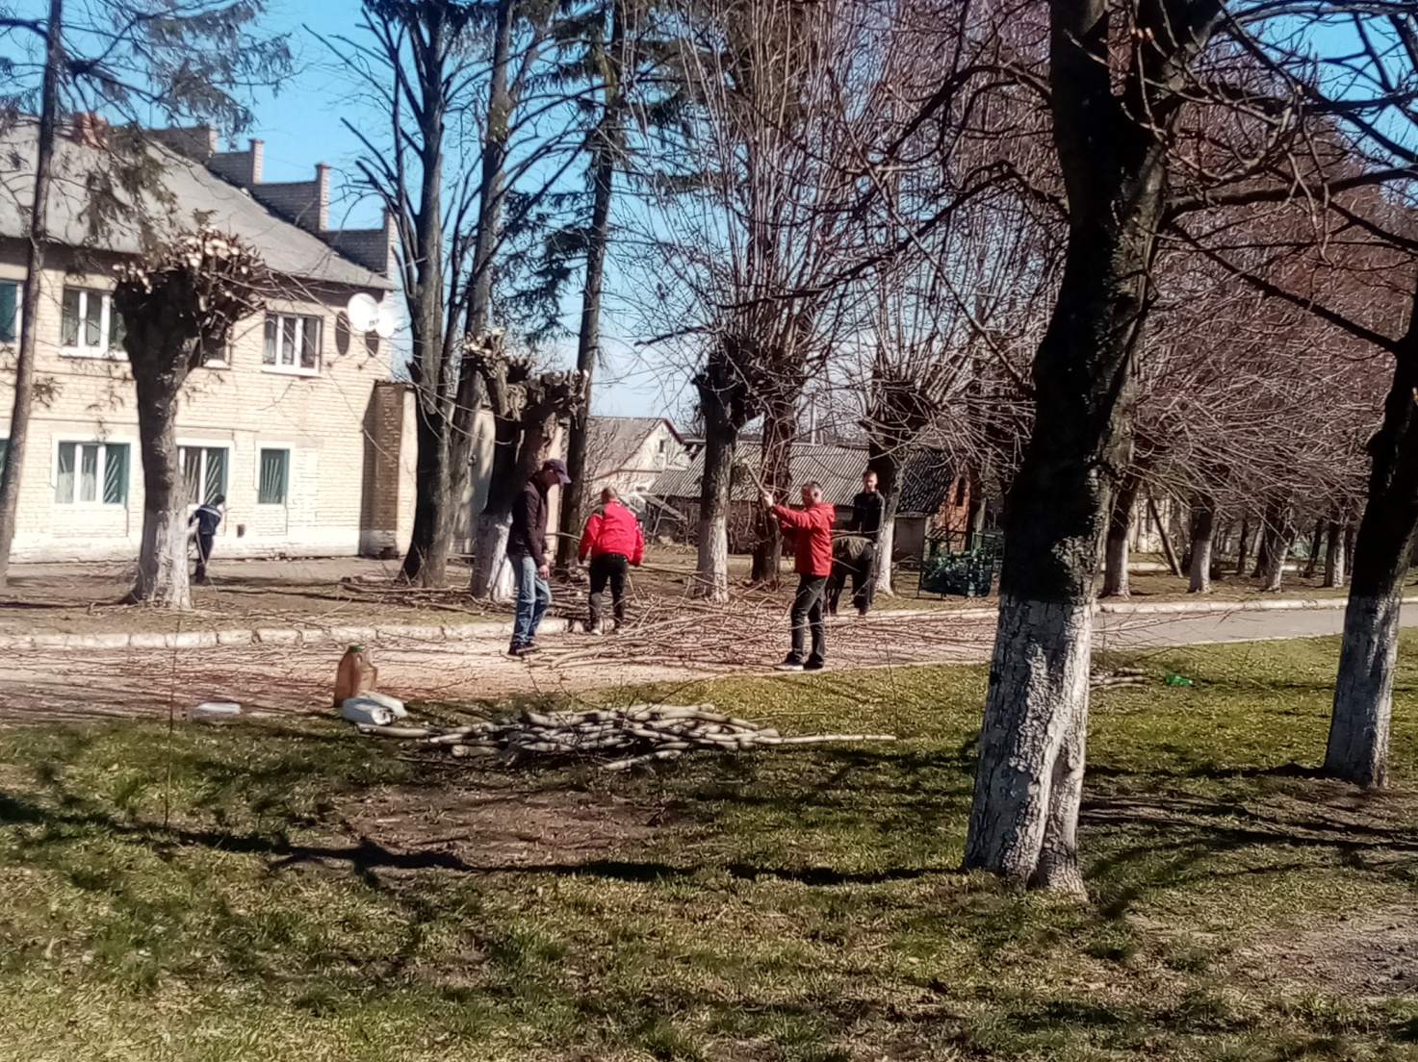
За підтримки ФГ «Є.Шелепіни», місцевими жителями в центрі села Хмелівка збудовано клумбу, яка стала окрасою села.
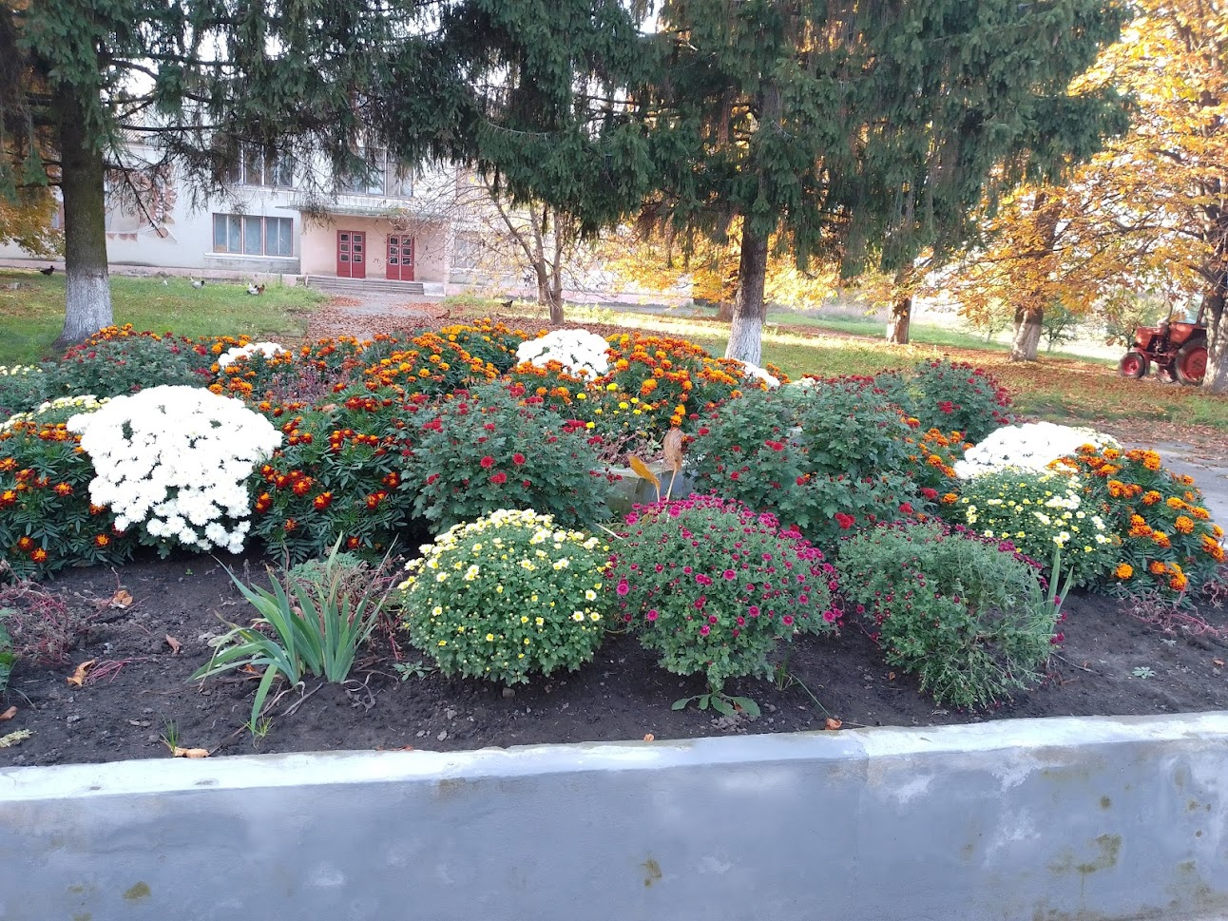
Але основним завданням в минулому році у всіх в нас було – підтримка ЗСУ, допомога постраждалому населенню. Наші мешканці не стояли осторонь: двічі збирали продукти для відправки в постраждалі від бойових дій райони; тричі збирали продукти на потреби ЗСУ; за фінансової підтримки жителів сіл, гуманітарної допомоги закупляли і відправляли посилки для військовослужбовців (відправили 21 посилку).Тричі пекли печиво, ліпили вареники. До великодніх свят пекли паски і солодощі. За кошти місцевого населення купили свиню і переробили на тушонки і паштети. До Дня Захисника України в гімназії провели благодійний ярмарок смаколиків «Разом до Перемоги» та паралельно приймали книги російських авторів, які здали на макулатуру, а виручені 11 тис.грн. передали волонтерам. До свята Миколая, за зібрані кошти колективом гімназії, небайдужими жителями громади, було закуплено солодощі, чай, кава, ліки, цигарки, які передані через волонтерів нашим захисникам. За кошти населення на парафін, трудовим колективом гімназії та жителькою села Нехвороща Мартинюк Іванною було зроблено та відправлено 250 окопних свічок. За кошти односельчан закупили і передали: рації, бінокль, генератор, шоломи, бензопилу. З місцевого бюджету було двічі надано талони по 60 л. дизпального на доставку автомобілів на передові позиції.

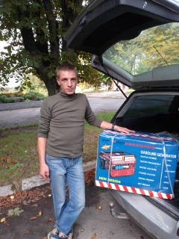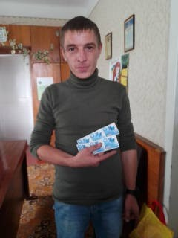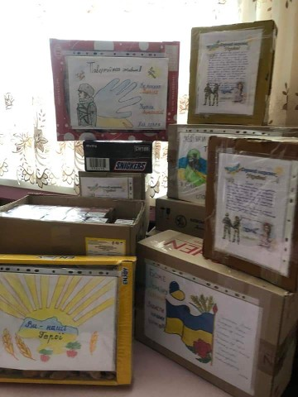

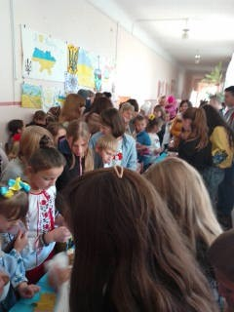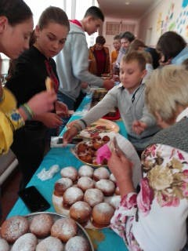

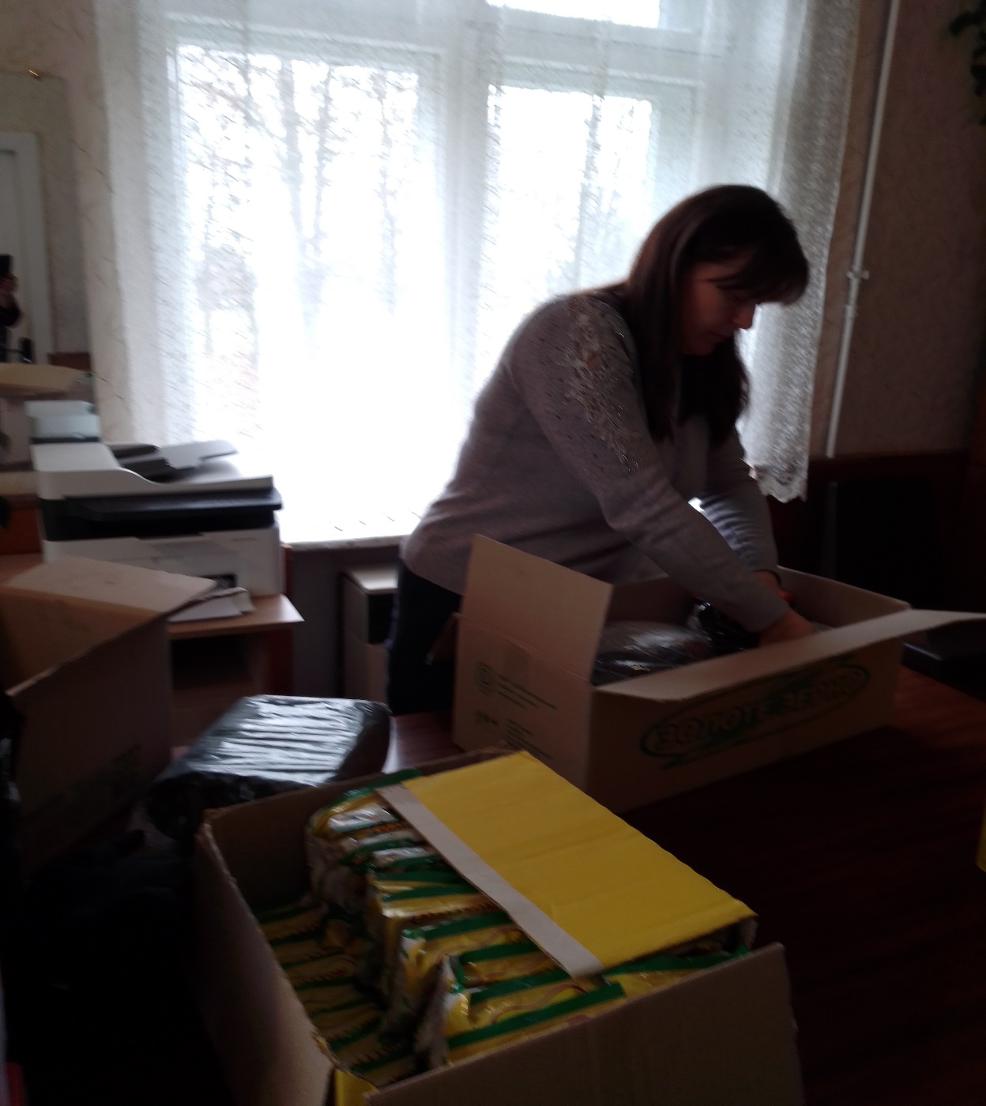

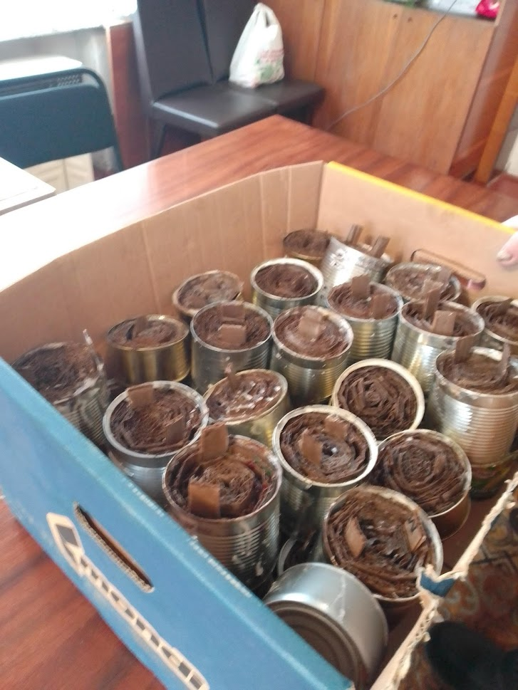
На закінчення звіту, хочу подякувати всім за довіру і розуміння, за підтримку і співпрацю. Вірю в наші Збройні сили України і в нашу Перемогу!
Староста Тамара Волинець

